### مقدمة

منذ إصدار “قانون التحرش” في 5 يونيو 2014 وحتى 30 سبتمبر 2015 (481 يوماً أي قرابة سنة وأربعة أشهر)، تم تسجيل وأرشفة 2259 شخصاً تم القبض عليهم في مصر على خلفية اتهامات تتعلق بالتحرش (لا يمثل عدد المحبوسين خلال فترة زمنية معينة)، وذلك عبر 402 حملة أمنية منفصلة، موزعين عبر جميع محافظات الجمهورية و 133 دائرة قسم شرطة مختلفة، (بمعدل 4.7 شخص لكل يوم).

حيث أنه في عدد الجريدة الرسمية رقم 23 تابع الصادر بتاريخ 5 يونيو 2014، قد [أُقرت](http://www.elwatannews.com/news/details/499222)تعديلات بعض أحكام قانون العقوبات بشأن تهم التحرش والتعرض للإناث – المعروفة إعلامياً باسم “قانون التحرش”- ومنذ ذلك الحين، وقد برز نهج شبه منتظم من حملات وحالات القبض على خلفية اتهامات تتعلق بالتحرش، حيث أنه قد أعلنت وزارة الداخلية في 18 يونيو [إنشاء](http://www.elwatannews.com/news/details/506367) أقسام منفصلة تختص بمكافحة التحرش والعنف ضد المرأة بالمديريات، كما تم تكليف النيابة العامة في 11 يونيو بسرعة [الانتهاء](http://akhbarelyom.com/article/558be1e30cff130813007e0a/%D8%A7%D9%84%D9%86%D8%A7%D8%A6%D8%A8-%D8%A7%D9%84%D8%B9%D8%A7%D9%85-%D9%8A%D9%83%D9%84%D9%81-%D8%A3%D8%B9%D8%B6%D8%A7%D8%A1-%D8%A7%D9%84%D9%86%D9%8A%D8%A7%D8%A8%D8%A9-%D8%A8%D8%A7%D9%84%D8%A7%D9%86%D8%AA%D9%87%D8%A7%D8%A1-%D9%85%D9%86-%D8%AA%D8%AD%D9%82%D9%8A%D9%82%D8%A7%D8%AA-%D9%83%D8%A7%D9%81%D8%A9-%D9%82%D8%B6%D8%A7%D9%8A%D8%A7-%D8%A7%D9%84%D8%AA%D8%AD%D8%B1%D8%B4-1443255018) منن جميع قضايا التحرش وإحالتها للمحاكمة الجنائية العاجلة.

التقرير يمثل حالات القبض على خلفية التحرش اللفظي أو الجسدي فقط وفقاً لتعديلات قانون العقوبات، مع بعض الإجراءات الجنائية المباشرة التي تلت عملية القبض مما توفر من معلومات، حيث أنه يتوفر 12 حكم قضائي لوقائع تحرش مُحددة مكان وزمان القبض. مع مراعاة أن جميع الأرقام الورادة في التقرير تعبر فقط عن حالات القبض كحدث لحظي وليس مستمر، فالعدد الإجمالي لا يمثل عدد المحبوسين على خلفية التحرش في فترة زمنية معينة. وعلماً بأن التقرير لا يشمل الحالات الآتية (وقائع الاغتصاب، التحقيقات الإدارية والجزاءات الإدارية على خلفية التحرش، حالات التحرش المرصودة عبر جهات وحملات حقوقية والتي لا تقترن بوقائع قبض بواسطة الجهات الأمنية)، كما أن الأرقام لا تمثل حالات التحرش نفسها والتي من المستحيل عملياً وواقعياً ومنهجياً حصرها أو التوصل إلى أرقام قريبة من الحقيقة، لذلك يمكن اعتبار هذا التقرير كمحاولة لنقل ودراسة وتحليل الواقع المجتمعي حسب  حالات القبض.

للاستفسار أو المتابعة بشأن أية معلومات أو تعديلات أو إضافات في محتوى الملف، يرجى التواصل عبر البريد الإلكتروني daftar.ahwal@gmail.com

للاطلاع على التقرير كاملا من [هنا](http://daftarahwal.com/2016/12/20/harassment-arrests-abstract-ar/).

### أقسام التقرير

### المنهجية والمعايير

من [هنا](http://daftarahwal.com/2015/11/15/harassment-arrests-methodology-ar/)

### أرشيف معلوماتي – قاعدة البيانات

من [هنا](http://daftarahwal.com/2017/02/22/harassment-arrests-database-ar/)

### تحليل إحصائي – جداول إحصائية

من [هنا](http://daftarahwal.com/ar/2015/11/15/harassment-arrests-statistics-ar/)

### رسوم بيانية

من [هنا](http://daftarahwal.com/ar/2015/11/15/harassment-arrests-visual-ar/)

### إنفوجراف

من [هنا](http://daftarahwal.com/2017/02/22/harassment-arrests-infographics-ar/)

### ****المنهجية والمعايير****

## المنهجية ومعايير التقسيم والتصنيف

[الإطار العام](http://daftarahwal.com/ar/about-us-ar/methodology-ar/) لمنهجية الرصد والأرشفة

### بشأن ملف القبض على خلفية التحرش:

* حملة القبض على خلفية التحرش تم اعتبار أنها حملة أمنية في يوم معين وقد تكون في أماكن مختلفة داخل نفس المحافظة بهدف القبض على متحرشين؛ إما خلال مناسبات معينة “كالأعياد أو الفعاليات أو التجمعات البشرية أو الأنشطة الدورية”، أو بسبب بلاغات، أو استغاثة ميدانية.
* واقعة التحرش تم اعتبار أنها واقعة تحرش واحدة في مكان وزمان مُحددين، حيث يتم فيها ضبط متهم واحد أو أكثر على خلفية نفس الواقعة، وحملة القبض قد تتكون من قبض على خلفية واقعة تحرش واحدة أو أكثر.
* حالة القبض على خلفية التحرش تم اعتبار أنها حالة ضبط متهم واحد فقط بالتحرش في مكان وزمان مُحددين، وحملة القبض – وأيضاً واقعة التحرش- قد تتكون من حالة قبض واحدة أو أكثر.

### المصادر التي تم الاستعانة بها:

* وفقاً لمصادر المعلومات التي تم الاستعانة بها (مصادر ثانوية وليس معلومات تم التحقق منها من مصادرها الأولية)، كما تم توضيحها في الأرشيف المعلوماتي، والتي جاءت عبر وسائل إعلامية غالبيتها نقلاً عن جهات أمنية، وبعضها نقلاً عن أهالى وذوي الحالة.
* البيانات الوصفية لكل حالة وحملة قبض هي أدق ما تم التوصل إليه من جميع المعلومات المتاحة، ولكنها ليست بالضرورة كاملة الدقة، حيث تم الاعتماد غالباً على رواية الواقعة نقلاً عن الجهات الرسمية، وهناك فرضيات واستنتاجات محدودة في نطاقات معينة حسب معايير منهجية وتحليل دقيق للبيانات، يمكن الاستفاضة فيها حال طلب ذلك.

### النطاق المكاني:

تمت تغطية جميع محافظات الجمهورية.

تم تقسيم المحافظات لأقاليم جغرافية كما يلي:

1. المحافظات المركزية (القاهرة، الجيزة، الإسكندرية).
2. محافظات الدلتا (القليوبية، الدقهلية، الشرقية، الغربية، المنوفية، البحيرة، كفر الشيخ، دمياط).
3. مدن القناة (بورسعيد، الإسماعيلية، السويس).
4. محافظات الصعيد (الفيوم، بني سويف، المنيا، أسيوط، سوهاج، قنا، الأقصر، أسوان).
5. المحافظات الحدودية (شمال سيناء، جنوب سيناء، مطروح، البحر الأحمر، الوادي الجديد).

### النطاق الزماني:

خلال الفترة من 6 يونيو 2014 حتى 30 سبتمبر 2015.

بشأن تقسيم النطاق الزمني عبر فترات زمنية، تم اعتبار الآتي:

* تم تقسيم الملف زمنياً وفقاً للجهة الرئيسية المتداخلة في صناعة الحدث “هنا الحدث هو واقعة القبض على خلفية التحرش وليس حالة التحرش نفسها” وبالتالي فإن التقسيم الزمني يجب أن يرتبط بسلوك الداخلية ونهجها في حملات القبض على خلفية التحرش، وبمتابعة دقيقة للملف نجد انه هناك حملات قبض واسعة محددة خلال فترات عيدي الفطر والأضحى ثم نهج عام أقل باقي أيام السنة وعليه تم تقسيم النطاق الزمني بحيث تُفصل فترات أسابيع الأعياد وتُقسم باقي أيام السنة إلى فترات زمنية منفصلة لا تتعدي شهرين.

الفترات الزمنية تم تقسيمها كما يلي:

1. شهري يونيو ويوليو 2014: تمتد منذ 6 يونيو 2014 حتى 27 يوليو 2014.
2. أسبوع عيد الفطر 2014: تمتد منذ 28 يوليو 2014 حتى 1 أغسطس 2014.
3. شهري ما بين العيدين 2014: تمتد منذ 2 أغسطس 2014 حتى 30 سبتمبر 2014.
4. أسبوع عيد الأضحى 2014: تمتد منذ 1 حتى 6 أكتوبر 2014.
5. شهري أكتوبر ونوفمبر 2014: تمتد منذ 7 أكتوبر 2014 حتى 30 نوفمبر 2014.
6. شهري ديسمبر 2014 ويناير 2015: تمتد منذ 1 ديسمبر 2014 حتى 31 يناير 2015.
7. شهري فبراير ومارس 2015: تمتد منذ 1 فبراير 2015 حتى 31 مارس 2015.
8. شهري أبريل ومايو 2015: تمتد منذ 1 أبريل 2015 حتى 31 مايو 2015.
9. شهري يونيو ويوليو 2015: تمتد منذ 1 يونيو 2015 حتى 16 يوليو 2015.
10. أسبوع عيد الفطر 2015: تمتد منذ 17 حتى 19 يوليو 2015.
11. شهري ما بين العيدين 2015: تمتد منذ 20 يوليو 2015 وحتى 23 سبتمبر 2015.
12. أسبوع عيد الأضحى 2015: تمتد منذ 24 سبتمبر 2015 وحتى نهاية الشهر.

### تم تقسيم حملات وحالات القبض وفقاً لحجم واقعة التحرش كما يلي”:

1. فردية (هي واقعة تحرش شارك فيها متهم واحد فقط).
2. جماعية (هي واقعة تحرش شارك فيها أكثر من متهم).

### تم تقسيم حملات وحالات القبض وفقاً لنوع التحرش كما يلي:

1. جسدي (هي واقعة تحرش مادية بجسد الناجية أو الناجي أو بأجزاء منه).
2. لفظي (هي واقعة تحرش معنوية بالقول أو بالحركات وليس فيها لمس جسدي بين المتهم والناجية أو الناجي).
3. بشأن الوقائع التي بها تحرش لفظي وجسدي معاً تم تسجيلها حسب الفعل الأكبر، أي في خانة “جسدي”.

### تم تقسيم حملات وحالات القبض وفقاً لنوع التحرك الأمني كما يلي:

1. حملة أمنية (يتم فيها القبض على متهمين بالتحرش في مناسبات معينة مستهدفة وفق خطة جهة القبض كالأعياد أو الفعاليات أو التجمعات البشرية أو الأنشطة الدورية).
2. استغاثة بالطريق العام (يتم فيها القبض على متهمين بالتحرش ميدانياً في الطريق العام عقب حدوث الواقعة مباشرة).
3. استغاثة داخل حافلة نقل عام (يتم فيها القبض على متهمين بالتحرش ميدانياً داخل حافلة نقل عام “أتوبيس، ميكروباص، سيرفيس” عقب حدوث الواقعة مباشرة).
4. استغاثة داخل محطة قطار (يتم فيها القبض على متهمين بالتحرش ميدانياً داخل محطة قطار عقب حدوث الواقعة مباشرة).
5. استغاثة داخل المترو (يتم فيها القبض على متهمين بالتحرش ميدانياً داخل المترو عقب حدوث الواقعة مباشرة).
6. بعد تسليم الأهالي (يتم فيها القبض على متهمين بالتحرش بواسطة الأهالي بشكل مباشر ومحدد ثم تسليمهم لقسم أو مركز الشرطة).
7. بعد تقديم بلاغ (يتم فيها القبض على متهمين بالتحرش أو ملاحقتهم أمنياً بعد تقديم بلاغات لقسم الشرطة أو النيابة بواسطة الناجية أو الناجي أو ذويهم).

### تم تقسيم المقبوض عليهم على خلفية التحرش وفقاً لصفتهم خلال الواقعة كما يلي:

1. فرد أمن (حيث يكون المقبوض عليه منتمياً لجهاز الشرطة أو فرد أمن خاص أو حارس أمني خاص).
2. أثناء أداء عمله (حيث يكون المقبوض عليه قام بالفعل وفقاً للمصدر أثناء ممارسته لمهنته أو وظيفته أو من خلالها).
3. خارج دوام العمل (حيث يكون المقبوض عليه قام بالفعل بعيداُ عن طبيعة وممارسة مهنته أو وظيفته).

### تم تقسيم الناجية أو الناجي وفقاً للمرحلة العمرية كما يلي:

1. بالغ (من يصل إلى عمر 21 عاماً فيما فوق).
2. قاصر (أقل من 21 عاماً).
3. غير محدد (غير معلوم العمر أو المرحلة العمرية تحديداً).

### تم تقسيم حالات القبض وفقاً للإجراء الجنائي المباشر كما يلي:

* يُقصد به الإجراء المباشر، بعد القبض عليه مما تم التوصل إليه عبر المصادر المختلفة؛ هل يقتصر على تحرير محضر ولم يتم التوصل إلى التحرك الأمني بعد، أم تم القبض على المتهم بالفعل وعرضه على النيابة، أم تم التوصل إلى قرار النيابة بحبسه احتياطياً بشكل مبدئي، أم تم إخلاء سبيله لاحقاً، أم أنه قد تمت إحالته للمحاكمة الجنائية سواء أمام محكمة الجنح أو الجنايات.

1. تحرير محضر.
2. قبض وعرض على النيابة.
3. قبض وعرض على النيابة ثم إخلاء سبيل.
4. قبض وعرض على النيابة ثم حبس.
5. قبض وعرض على النيابة ثم حبس ثم إحالة للمحاكمة.

### – تم مراعاة مبدأي “عدم انتهاك الخصوصية” و “عدم جلب الضرر”، فتم نشر الحروف الأولى فقط من اسم الناجية أو الناجية أو المقبوض عليه وتجنب باقي التفاصيل الشخصية التي تحدد الهوية، ودفتر أحوال غير مسؤولة عن مدى مهنية ما هو منشور عبر الوسيلة الإعلامية المشار إليها.

**تحليل إحصائي**

للاطلاع على التقرير كاملا من [هنا](http://daftarahwal.com/2016/12/20/harassment-arrests-abstract-ar/).

(لعرض الصور بحجم كامل يرجى الضغط عليها)-

1- توزيع أعداد المقبوض عليهم وعدد حملات القبض وفقاً للمحافظة والإقليم الجغرافي

[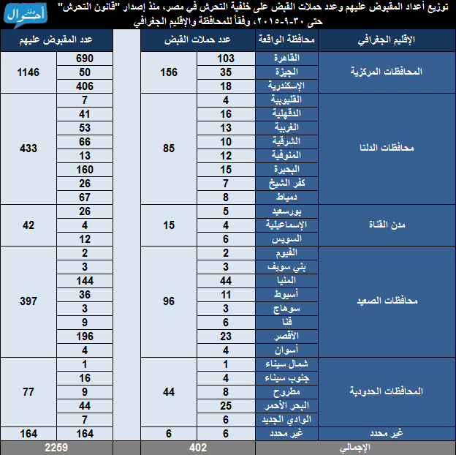](https://daftarahwal.files.wordpress.com/2015/11/d8a7d984d8a7d982d984d98ad985-d988d8a7d984d985d8add8a7d981d8b8d8a9-d988d8a7d984d8add985d984d8a7d8aa.png)

2- توزيع أعداد المقبوض عليهم وفقاً للفترة الزمنية والإقليم الجغرافي

[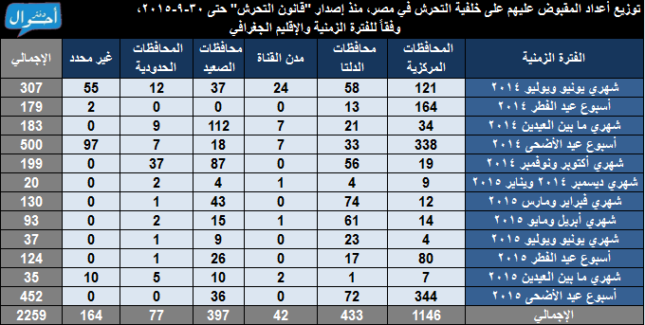](https://daftarahwal.files.wordpress.com/2015/11/d8a7d984d981d8aad8b1d8a9-d988d8a7d984d8a7d982d984d98ad985.png)

3- توزيع أعداد المقبوض عليهم وفقاً للإقليم الجغرافي وحجم واقعة التحرش

[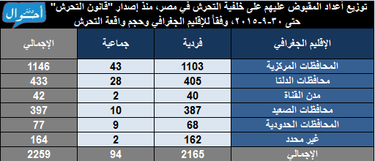](https://daftarahwal.files.wordpress.com/2015/11/d8a7d984d8a7d982d984d98ad985-d988d8add8acd985-d8a7d984d988d8a7d982d8b9d8a9.png)

4- توزيع أعداد المقبوض عليهم وفقاً للفترة الزمنية وحجم واقعة التحرش

[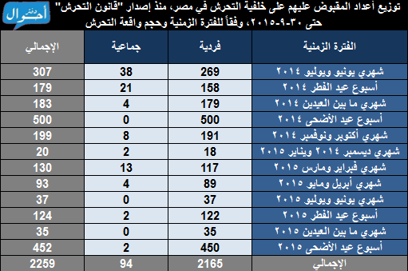](https://daftarahwal.files.wordpress.com/2015/11/d8a7d984d981d8aad8b1d8a9-d988d8add8acd985-d8a7d984d988d8a7d982d8b9d8a9.png)

5- توزيع أعداد المقبوض عليهم وفقاً للإقليم الجغرافي ونوع التحرش

[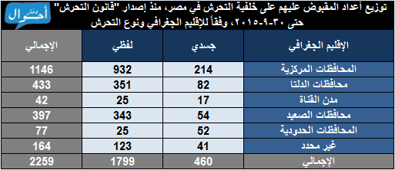](https://daftarahwal.files.wordpress.com/2015/11/d8a7d984d8a7d982d984d98ad985-d988d986d988d8b9-d8a7d984d8aad8add8b1d8b4.png)

6- توزيع أعداد المقبوض عليهم وفقاً للفترة الزمنية ونوع التحرش

[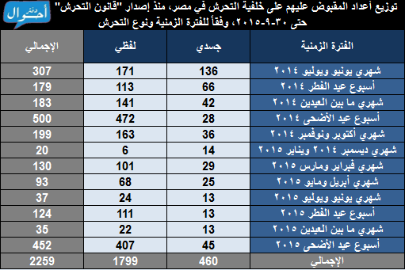](https://daftarahwal.files.wordpress.com/2015/11/d8a7d984d981d8aad8b1d8a9-d988d986d988d8b9-d8a7d984d8aad8add8b1d8b4.png)

7- توزيع أعداد المقبوض عليهم وفقاً للإقليم الجغرافي ونوع التحرك الأمني

[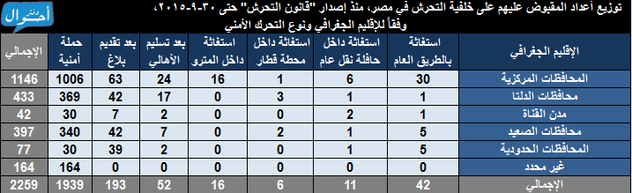](https://daftarahwal.files.wordpress.com/2015/11/d8a7d984d8a7d982d984d98ad985-d988d986d988d8b9-d8a7d984d8aad8add8b1d983-d8a7d984d8a7d985d986d98a.png)

8- توزيع أعداد المقبوض عليهم وفقاً للفترة الزمنية ونوع التحرك الأمني

[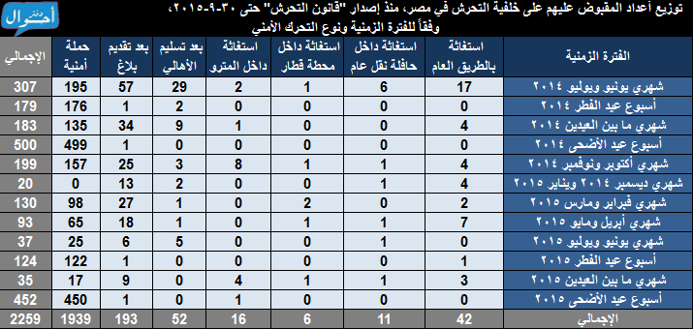](https://daftarahwal.files.wordpress.com/2015/11/d8a7d984d981d8aad8b1d8a9-d988d986d988d8b9-d8a7d984d8aad8add8b1d983-d8a7d984d8a7d985d986d98a.png)

9- توزيع أعداد المقبوض عليهم وفقاً للإقليم الجغرافي وصفة المقبوض عليهم خلال الواقعة

[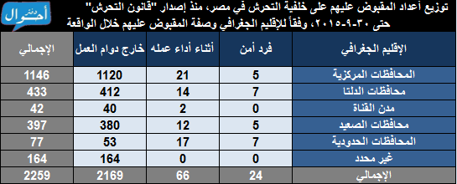](https://daftarahwal.files.wordpress.com/2015/11/d8a7d984d8a7d982d984d98ad985-d988d8b5d981d8a9-d8a7d984d985d982d8a8d988d8b6-d8b9d984d98ad987.png)

10- توزيع أعداد المقبوض عليهم وفقاً للإقليم الجغرافي وجنسية الناجية أو الناجي

[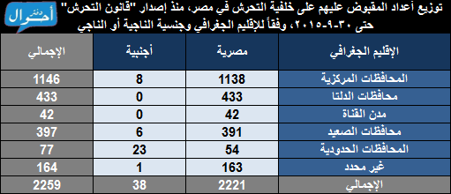](https://daftarahwal.files.wordpress.com/2015/11/d8a7d984d8a7d982d984d98ad985-d988d8a7d984d8acd986d8b3d98ad8a9.png)

11- توزيع أعداد المقبوض عليهم وفقاً للفترة الزمنية وجنسية الناجية أو الناجي

[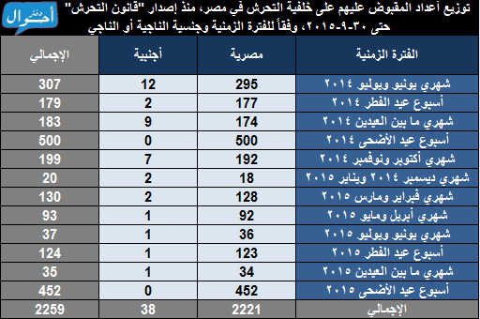](https://daftarahwal.files.wordpress.com/2015/11/d8a7d984d981d8aad8b1d8a9-d988d8a7d984d8acd986d8b3d98ad8a9.png)

12- توزيع أعداد المقبوض عليهم وفقاً للإقليم الجغرافي والنوع الاجتماعي للناجية أو الناجي

[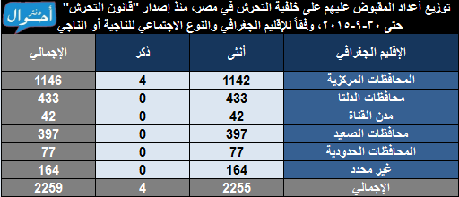](https://daftarahwal.files.wordpress.com/2015/11/d8a7d984d8a7d982d984d98ad985-d988d8a7d984d986d988d8b9-d8a7d984d8a7d8acd8aad985d8a7d8b9d98a.png)

13- توزيع أعداد المقبوض عليهم وفقاً للإقليم الجغرافي والمرحلة العمرية للناجية أو الناجي

[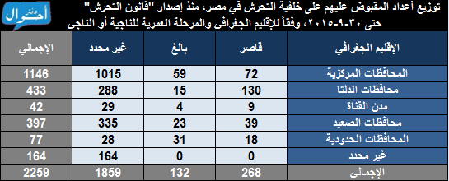](https://daftarahwal.files.wordpress.com/2015/11/d8a7d984d8a7d982d984d98ad985-d988d8a7d984d985d8b1d8add984d8a9-d8a7d984d8b9d985d8b1d98ad8a9.png)

14- توزيع أعداد المقبوض عليهم وفقاً للفترة الزمنية والمرحلة العمرية للناجية أو الناجي

[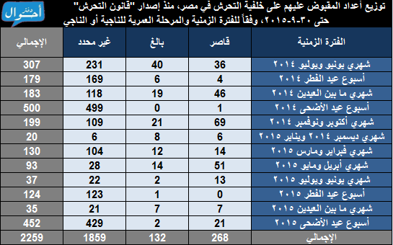](https://daftarahwal.files.wordpress.com/2015/11/d8a7d984d981d8aad8b1d8a9-d988d8a7d984d985d8b1d8add984d8a9-d8a7d984d8b9d985d8b1d98ad8a9.png)

15- توزيع أعداد المقبوض عليهم وفقاً للفترة الزمنية والإجراء الجنائي المباشر

[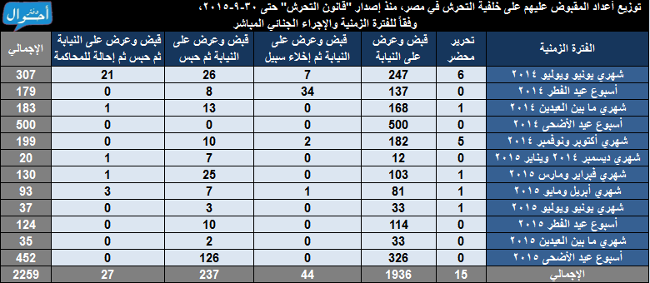](https://daftarahwal.files.wordpress.com/2015/11/d8a7d984d981d8aad8b1d8a9-d988d8a7d984d8a5d8acd8b1d8a7d8a1.png)

**رسوم بيانية**

للاطلاع على التقرير كاملا من [هنا](http://daftarahwal.com/2016/12/20/harassment-arrests-abstract-ar/).

(لعرض الصور بحجم كامل يرجى الضغط عليها)

1- عدد المقبوض عليهم وفقاً للإقليم الجغرافي

[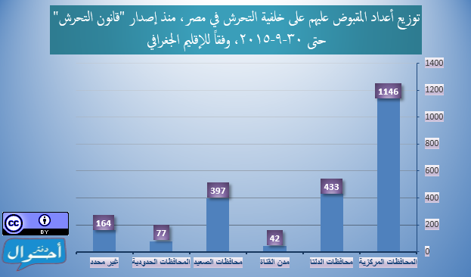](http://daftarahwal.com/wp-content/uploads/2016/02/d8a7d984d8a7d982d984d98ad9851.png)

2- عدد المقبوض عليهم وفقاً للإقليم الجغرافي وجنسية الناجية أو الناجي

[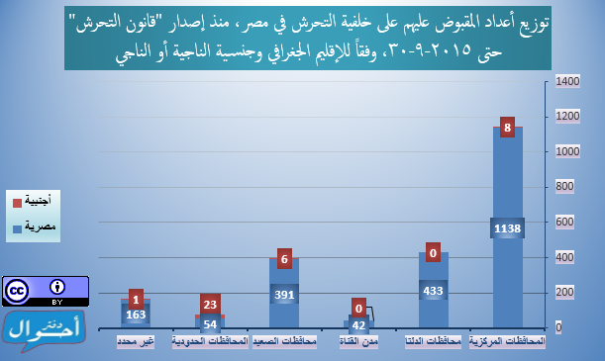](http://daftarahwal.com/wp-content/uploads/2016/02/d8a7d984d8a7d982d984d98ad985-d988d8a7d984d8acd986d8b3d98ad8a92.png)

3- عدد المقبوض عليهم وفقاً للفترة الزمنية والمرحلة العمرية للناجية أو الناجي

[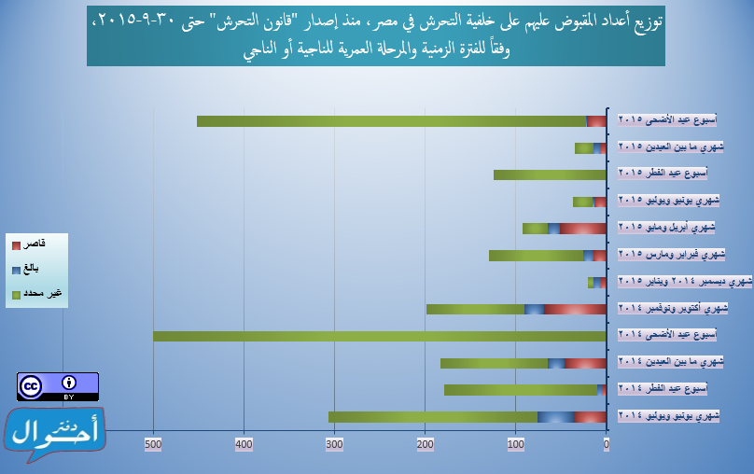](http://daftarahwal.com/wp-content/uploads/2016/02/d8a7d984d981d8aad8b1d8a9-d988d8a7d984d985d8b1d8add984d8a9-d8a7d984d8b9d985d8b1d98ad8a92.png)

4- عدد المقبوض عليهم وفقاً لحجم واقعة التحرش

[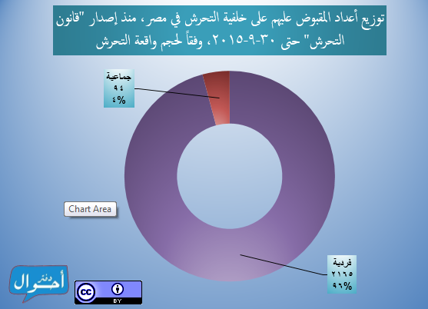](http://daftarahwal.com/wp-content/uploads/2016/02/d8add8acd985-d8a7d984d988d8a7d982d8b9d8a91.png)

5- عدد المقبوض عليهم وفقاً لنوع التحرش

[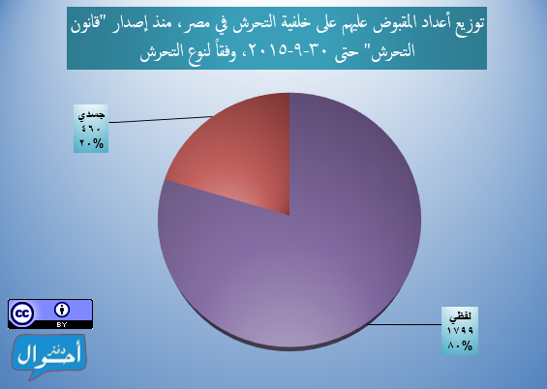](http://daftarahwal.com/wp-content/uploads/2016/02/d986d988d8b9-d8a7d984d8aad8add8b1d8b41.png)

6- عدد المقبوض عليهم وفقاً لنوع التحرك الأمني

[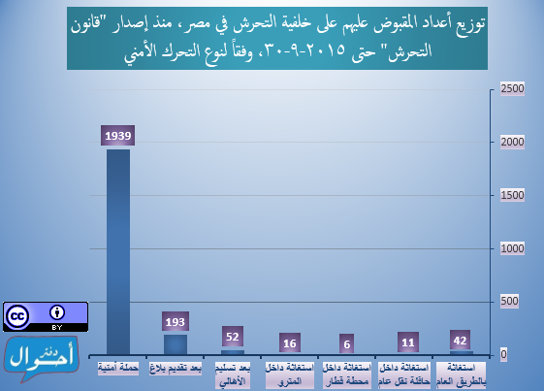](http://daftarahwal.com/wp-content/uploads/2016/02/d986d988d8b9-d8a7d984d8aad8add8b1d983-d8a7d984d8a7d985d986d98a1.png)

7- عدد المقبوض عليهم وفقاً لصفتهم خلال الواقعة

[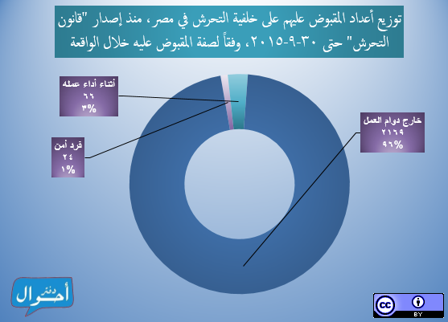](http://daftarahwal.com/wp-content/uploads/2016/02/d8b5d981d8a9-d8a7d984d985d982d8a8d988d8b6-d8b9d984d98ad9871.png)

8- عدد المقبوض عليهم وفقاً للإجراء الجنائي المباشر

[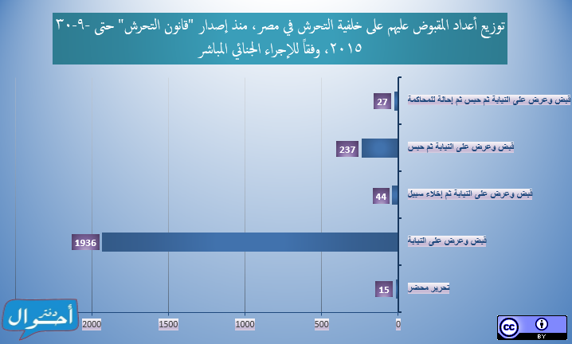](http://daftarahwal.com/wp-content/uploads/2016/02/d8a7d984d8a5d8acd8b1d8a7d8a1-d8a7d984d8acd986d8a7d8a6d98a1.png)